实验一 各种模拟信号源实验
实 验 内 容
1．测试各种模拟信号的波形。
2．测量信号音信号的波形。
一．实验目的：
  - 熟悉各种模拟信号的产生方法及其用途
  - 观察分析各种模拟信号波形的特点。
二、电路工作原理
模拟信号源电路用来产生实验所需的各种音频信号：同步正弦波信号、非同步正弦波信号、话音信号、音乐信号等。
（一）同步信号源（同步正弦波发生器）
1．功用
同步信号源用来产生与编码数字信号同步的2KHz或1KHz正弦波信号，作为增量调制编码、PCM编码实验的输入音频信号。在没有数字存贮示波器的条件下，用它作为编码实验的输入信号，可在普通示波器上观察到稳定的编码数字信号波形。
- 电路原理
图1-1为同步正弦信号发生器的电路图。它由2KHz（或1KHz）方波信号产生器（图中省略了）、高通滤波器、低通滤波器和输出电路四部分组成。P2图1-1
2KHz（或1KHz）方波信号由CPLD可编程器件U101内的逻辑电路通过编程产生。TP104为其测量点。U107C及周边的阻容网络组成一个截止频率为ω_{L}的二阶高通滤波器，用以滤除各次谐波。U107D及周边的阻容网络组成一个截止频率为ω_{H}的二阶低通滤波器，用以滤除基波以下的杂波。两者组合成一个2KHz（或1KHz）正弦波的带通滤波器只输出一个2KHz（或1KHz）正弦波，TP107为其测量点。输出电路由BG102和周边阻容元件组成射极跟随器，起阻抗匹配、隔离与提高驱动能力的作用。
W104用来改变高通滤波器反馈量的大小，使其工作在稳定的状态，W105用来改变输出正弦波的幅度。
（二）非同步信号源（非同步正弦波发生器）
1．功用
非同步信号源是一个简易正弦波信号发生器，它可产生频率为0.3~10KHz（使用范围0.3～3.4KHz）的正弦波信号，输出幅度为0~2V。可利用它定性地观察通信话路的频率特性，同时用作增量调制、脉冲编码调制实验的音频信号源。
- 工作原理
非同步信号源的电路图如P3图1-2所示。它由一个正弦波振荡器和一级输出电路组成。正弦波振荡器由U107A、U107B和R、C元件组成。R103、C101为反馈元件。调节W101、W102可改变其振荡频率在0.3~3.4KHz间变化。调整W103可使输出（TP108处测）在0~2V间变化。输出电路由BG101及RC元件组成，它是一级射极跟随器，起隔离、阻抗匹配和提高驱动能力的作用。

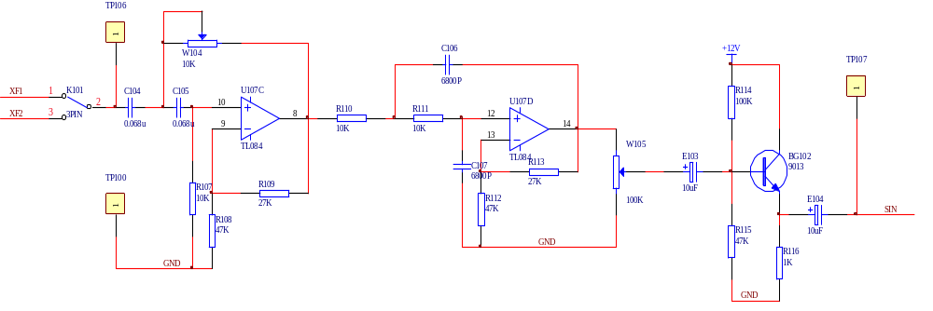

图1-1 同步正弦信号发生器电路图

（三）话筒输入电路（麦克风电路）
1．功用：
话筒电路用来给驻极体话筒提供直流工作电压。
- 原理：
话筒电路如图1-3所示，V_{CC}经分压器向话筒提供约2.5V工作电压，讲话时话筒与R101上的电压发生变化，其电压变化分量即为话音信号，经E101耦合输出，送往模拟信号输入选择电子开关。
（四）音乐信号产生电路
1．功用
音乐信号产生电路用来产生音乐信号送往音频终端电路，以检查话音信道的开通情况及通话质量。
- 工作原理
音乐信号产生电路见图1-4。音乐信号由U109音乐片厚膜集成电路产生。该片的1脚为电源端，2脚为控制端，3脚为输出端，4脚为公共地端。V_{CC}经R117、D101向U109的1脚提供3.3V电源电压，当2脚通过K105输入控制电压+3.3V时，音乐片即有音乐信号从第3脚输出，经E105送往模拟信号输入选择电子开关。
（五）外加模拟信号输入电路
在一些特殊情况下，简易正弦波信号发生器不能满足实验要求，就要用外加信号源提供所需信号。例如要定量地测试通信话路的频率特性时需要使用频率与电平、输出阻抗都很稳定的频率范围很宽的音频测试信号，这就需要外接音频信号产生器或函数信号发生器。外加模拟信号输入电路为它们提供了连接到实验的接口电路。
(六) 模拟电话输入电路：
图1-5是用PBL38710/1电话集成电路组成的电话输入电路，J103是手柄的送话器接口。讲话时话音信号从TIPX与RINGX引脚输入，经U112内部话音信号传输处理后从VTX与RSN引脚输出。输出信号分两路，一路经K103的1－2送往PCM（一）编码器或经K103的2－3送往PCM（二）编码器；另一路经K104的1－2或2－3送往话路终端接收滤波电路的J105，选择后从音信号输出电路的喇叭输出话音。

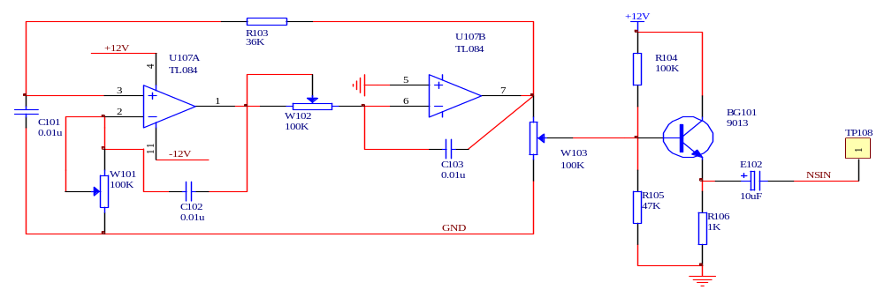

图1-2 非同步正弦波信号发生器电路图

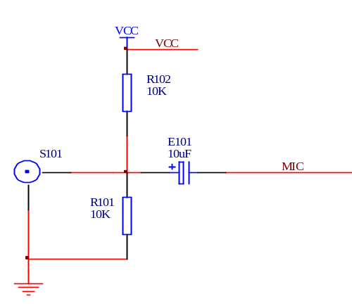

送模拟信号输入选择开关

图1-3 话筒电路图

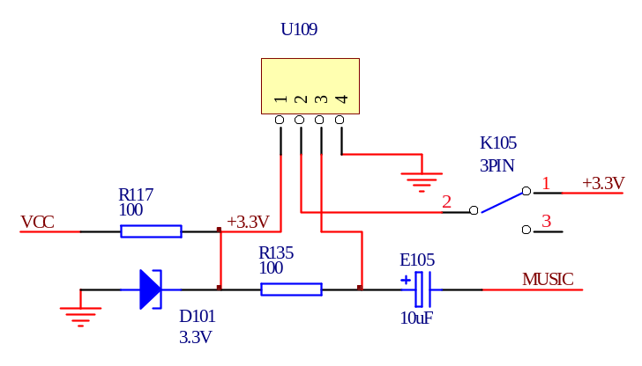

送模拟信号输入选择开关

图1-4 音乐信号产生电路图

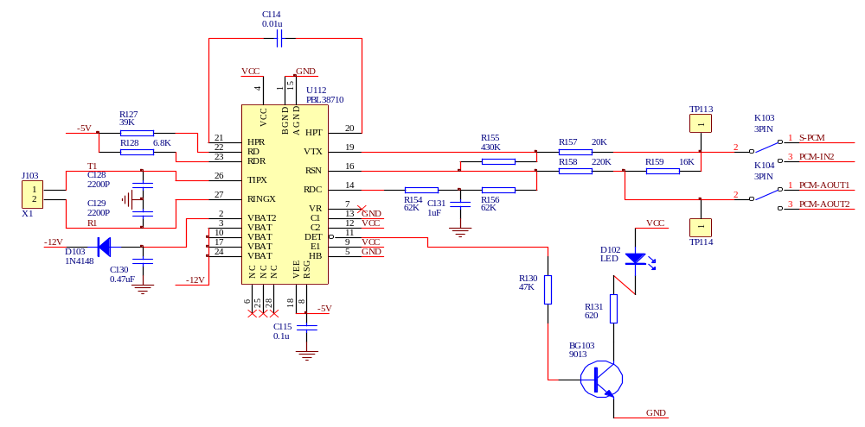

图1-5 电话输入电原理图
三、实验内容
1．用示波器在相应测试点上测量各点波形：同步信号源、非同步信号源、电话输入电路、话音输入电路、外加模拟信号输入电路。
2．熟悉上述各种信号的产生方法、来源及去处，了解信号流程。
四、实验步骤
1．用示波器测量TP106、TP107、TP108、TP109、TP110、TP112、TP113、TP114等各点波形。（K101接2-3）
2．测量音乐信号时用K105接通+3.3V，令音乐片加上控制信号，产生音乐信号输出。
五、各测量点波形 （实验结果）
TP106：2 KHz或1KHz方波，因为有源低通滤波器的元件参数选择以2KHz为主。
因此正常工作时用2KHz正弦波，正常时，K101设置在2－3。对1KHz信号的滤波效果要差一些，故1KHz输出波形效果不是很理想。（要画图）
TP107：与工作时钟同步输出的2KHz或1KHz正弦波信号。（要画图）
TP108：0.3~3.4KHz的正弦波。（要画图）
TP109：话路终端接收模拟信号输入。
TP110：音频功放输入信号。
TP111：音频输出信号。
TP112：话路终端发送模拟信号输出。
TP113：电话电路送往PCM编码器的话音信号。
TP114：电话电路送往话音终端接收滤波电路的话音信号。
TP104：不画图
TP105：不画图

